Лабораторная работа №3

Язык разметки Markdown

Налобин Михаил Дмитриевич

Содержание

# 1 Цель работы

Целью данной лабораторной работы является приобретение навыка использования легковесного языка разметки Markdown для оформления отчетов.

# 2 Ход работы

Открыли терминал и ввели стандартные команды для начала работы с центральным репозиторием (рис. 1).

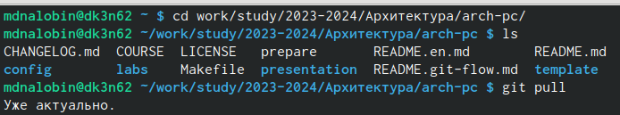

Figure 1: Выполнение действий, необходимых для работы с файлами

При помощи Makefile провели компиляцию шаблона командой make и удалили полученные данные командой make clean, проверяя корректность их работы (рис. 2).

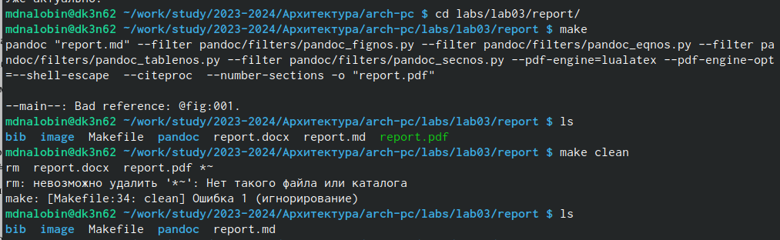

Figure 2: Использования Makefile

После заполнения отчета и его компиляции, загрузили файлы на Github (рис. 3).

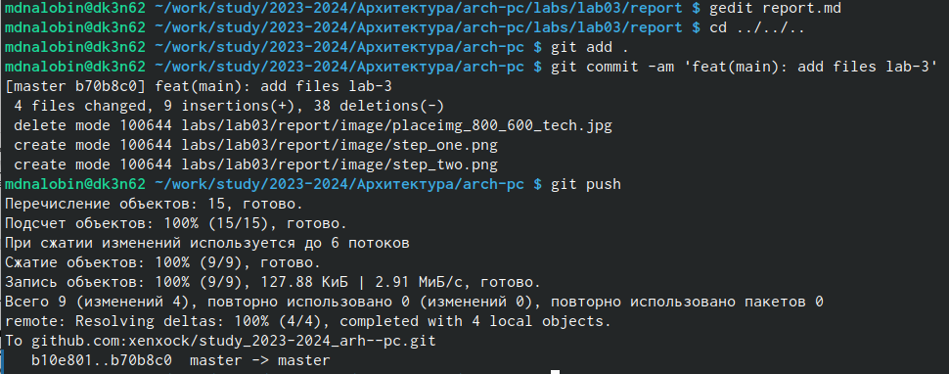

Figure 3: Загруза на Github

##Самостоятельная работа

Пользуясь gedit, сделали отчет лабораторной работы №2 в формате Markdown (рис. 4).

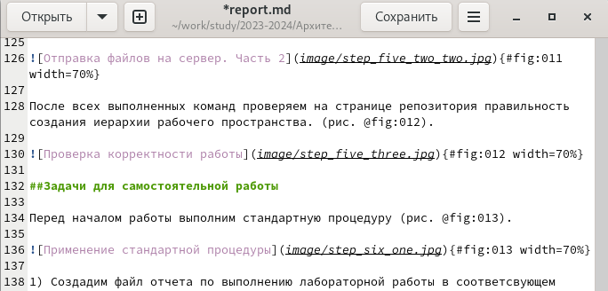

Figure 4: Работа в gedit с отчетом Лабораторной работы №2

Провели компиляцию отчета лабораторной работы №2, создав отчет в pfd и docx (рис. 5).

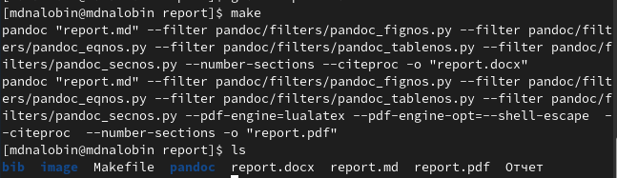

Figure 5: Компиляция отчета Лабораторной работы №2

Загрузили все файлы на github (рис. 6).

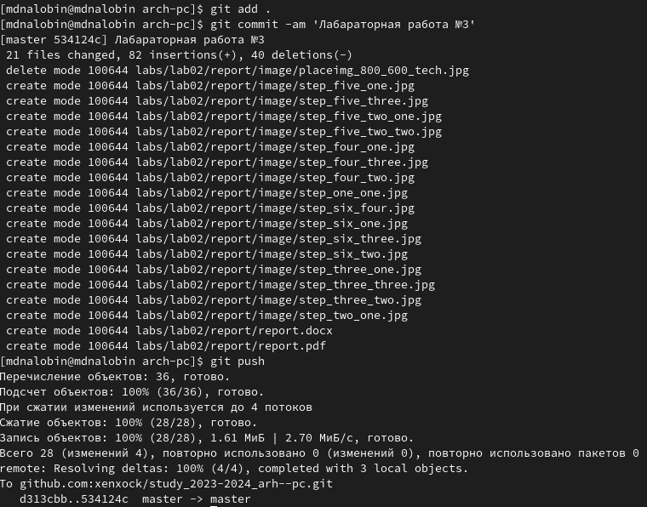

Figure 6: Загрузка на Github

# 3 Выводы

В ходе данной лабораторной работы приобрели навык использования языка разметки Markdown на примере создания и оформления отчетов.

:::